RESPOSTA AO PEDIDO DE IMPUGNAÇÃO AO EDITAL DO PREGÃO ELETRÔNICO Nº 073/2023

O MUNICÍPIO DE SANTO ANTONIO DO SUDOESTE-PARANÁ, em atenção à IMPUGNAÇÃO apresentada pela RODO OESTE VEÍCULOS E PEÇAS LTDA, apresenta as seguintes considerações:
Em resposta à impugnação apresentada pela Empresa RODO OESTE VEÍCULOS E PEÇAS LTDA referente ao Edital do Pregão Eletrônico nº 073/2023, informamos que, após análise criteriosa, foi decidido deferir os pedidos de exclusão das exigências mencionadas, conforme detalhamento a seguir:
Considerando o pleito da empresa, e em consonância com o entendimento do Tribunal de Contas do Estado do Paraná em outro processo, decidimos deferir o pedido de exclusão da exigência de para-brisa bipartido, passando-se a exigir para-brisa bipartido OU inteiriço. Tal decisão visa ampliar a competitividade no certame, sem comprometer a qualidade do produto.
Em concordância com a solicitação apresentada pela empresa e tendo em vista a procedência do pedido o Município opta também pela decisão de deferimento ao pedido de exclusão da exigência de forçador de ar localizado na porta pacote, com o intuito de promover a ampla participação de interessados no certame, sem prejudicar a qualidade do serviço.
Destacamos que as alterações deferidas serão devidamente incorporadas ao Edital do Pregão Eletrônico nº 073/2023, garantindo assim a lisura e a competitividade do processo licitatório.
Permanecemos à disposição para eventuais esclarecimentos adicionais que se fizerem necessários.

Atenciosamente,
Santo Antonio do Sudoeste-Paraná, 02 de janeiro de 2024.

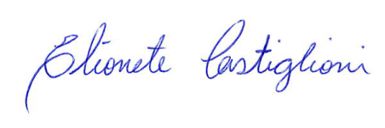
ELIONETE K. DA SILVA CASTIGLIONI
Pregoeira

